成套的课件成套的教案成套的试题成套的微专题尽在高中数学同步资源大全QQ群552511468也可联系微信fjmath加入百度网盘群4000G一线老师必备资料一键转存自动更新永不过期
平面几何在高中竞赛和国际竞赛中占有重要的地位，本讲将对平几中的一些典型问题的选讲，强化解平几问题的典型思想方法.

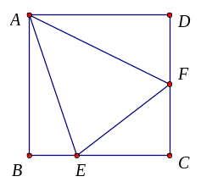
A类例题
例1 如图，已知正方形ABCD，点E、F分别在BC、CD上，且BE+DF=EF，试求∠EAF的度数.（1989年全国冬令营）
分析 注意到BE+DF=EF，很容易想到“截长补短”的方法．
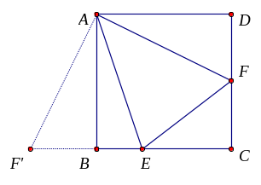
解 延长CB到F'，使得BF'= DF，连结AF'显然ΔAF'B≌ΔAFD．
∴∠BAF'=∠DAF，AF'=AF．
又∵EF'=BE+BF'=BE+DF，AE为公共边，
∴ΔAF'E≌ΔAFE．
∴∠EAF'=∠EAF．
又∵∠FAF'=∠BAD=90º，
∴∠EAF=45º．
说明 本题ΔAF'B可以看作是ΔAFD顺时针旋转90º得到的；本题也可以延长CD或旋转ΔABE.

链接 本题若在EF上截取EH=BE，是很难进行下去的，但我们可以用代数的方法来研究，解法如下：过点A作AH⊥EF于H，由勾股定理得AB²+BE²=AH²+EH²，AD²+DF²=AH²+FH²，两式相减可得BE²-DF²=EH²-FH²，于是(BE-DF)(BE+DF)=(EH-FH)(EH+FH)，而BE+DF=EH+FH①所以BE-DF=EH-FH②，由①②可得BE=EH， DF=FH．从而可得AE平分∠BAH，AF平分∠DAH，所以∴∠EAF=45º．
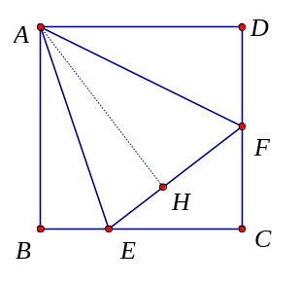

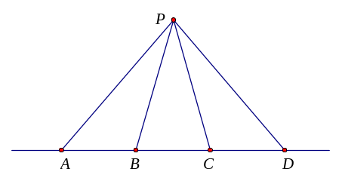
例2 如图，A、B、C、D为直线上四点，且AB=CD，点P为一动点，若∠APB=∠CPD，试求点P的轨迹．（1989年全国初中数学联赛）
分析 由于已知的两个条件AB=CD和∠APB=∠CPD，分散在两个三角形中，需要把它们集中，于是可以进行平移或添加辅助圆建立这两个已知条件间的联系.
证法一 分别过点A、B作PC、PD的平行线得交点Q.连结PQ.
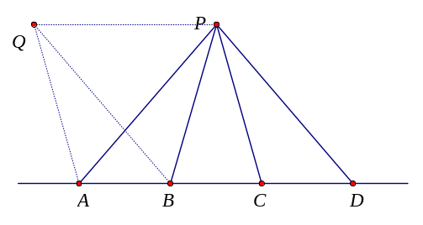
在△QAB和△PCD中,显然
∠QAB＝∠PCD,∠QBA＝∠PDC.
由AB=CD,可知
△QAB≌△PCD.
有QA＝PC，QB＝PD，∠AQB＝∠CPD.
于是,PQ∥AB，∠APB＝∠AQB.
则A、B、P、Q四点共圆，且四边形ABPQ为等腰梯形.故AP＝BQ.所以PA＝PD.
即点P的轨迹是线段AD的垂直平分线.
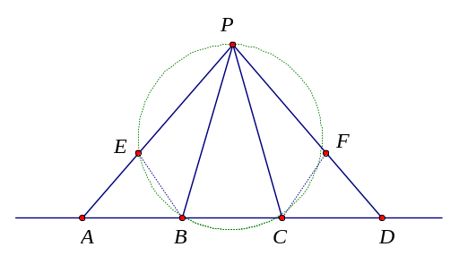
证法二 作△PBC的外接圆交PA、PD分别为E、F，连结BE、CF，
∵∠APB=∠CPD，
∴BE=CF，∠ABE=∠EPC=∠BPF =∠DCF.
又∵AB=CD，
∴△ABE≌△DCF.
∴∠PAB＝∠PDC.
∴PA＝PD.
即点P的轨迹是线段AD的垂直平分线.
说明 同样地，也可以作△PAD的外接圆，目的是建立条件AB=CD和∠APB=∠CPD之间的联系.
证法三 由三角形的面积公式易得PA·PB=PC·PD，PA·PC=PB·PD，两式相乘，化简得PA＝PD.
即点P的轨迹是线段AD的垂直平分线.
证法四 由正弦定理得=,=,
从而=，同理可得=，而sin∠PBA=sin∠PBD，sin∠PCD=sin∠PCB，化简得PA＝PD.
即点P的轨迹是线段AD的垂直平分线.

链接 本题可以有更一般的结论，如:若仅已知∠APB=∠CPD，求证：=；请同学们自己研究．
例3．AD是△ABC的高线，K为AD上一点，BK交AC于E，CK交AB于F.求证：∠FDA＝∠EDA.
M
P
A
Q
N
F
B
D
C
E
K
分析 为了把已知条件之间建立联系，可以通过作平行线的方法.
证明 如图，过点A作BC的平行线,分
别交直线DE、DF、BE、CF于Q、P、N、M.
显然，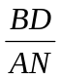＝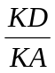＝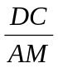.
有BD·AM＝DC·AN. (1)
由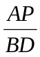＝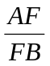＝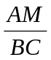，有
AP＝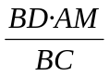. (2)
由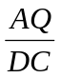＝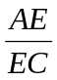＝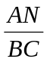，有
AQ＝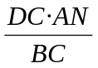. (3)[来源:Zxxk.Com]
对比(1)、(2)、(3)有
AP＝AQ.
显然AD为PQ的中垂线，故AD平分∠PDQ.
所以，∠FDA＝∠EDA.
说明 这里,原题并未涉及线段比,添加BC的平行线,就有大量的比例式产生,恰当地运用这些比例式,就使AP与AQ的相等关系显现出来.本题证明方法很多，例如可以过点E、F作BC的垂线，也转化为线段的比来研究.
链接 若K为△ABC的垂心时，△DEF为垂三角形，对于垂三角形有如下性质：三角形的垂线二等分其垂三角形的内角或外角.关于垂心的性质可参见本书高一分册第十七讲《三角形的五心》．

情景再现
1．点E、F分别是矩形ABCD的边AB、BC
的中点，连AF，CE，设AF，CE交于点G，
A

B

C

D
E

F

G

则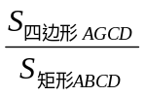等于（ ）
A． B． C． D．
（2002年全国初中数学竞赛试题）
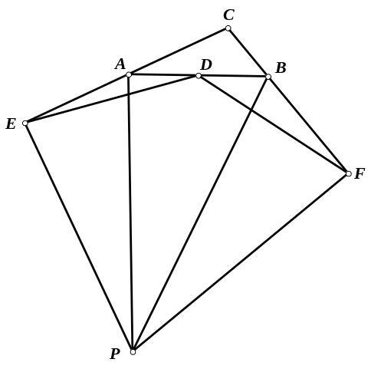
2. 在△ABC中，D为AB的中点，分别延长CA，CB到点E，F，使DE=DF；过E，F分别作CA，CB的垂线，相交于P．设线段PA，PB的中点分别为M，N．
求证：∠PAE=∠PBF．
(2003年全国初中数学竞赛)
E
D
G
A
B
F
C

3．如图，四边形ABCD为平行四边形，
∠BAF＝∠BCE.求证：∠EBA＝∠ADE.

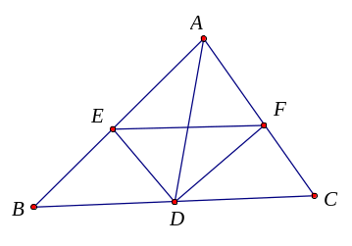
B类例题
例4 如图，AD为△ABC的中线，E、F分别在AB、AC上，且DE⊥DF，求证：BE+CF>EF.
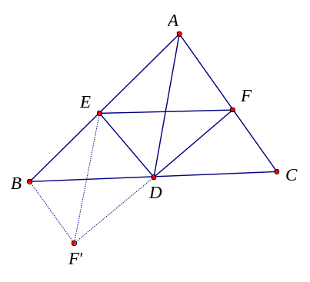
分析 由要证的结论，可联想到构造三角形，运用两边之和大于第三边解决问题.要构造三角形，就要移动一些线段，从而可以运用平移、旋转、作对称等方法，于是有如下证法.
证法一 延长FD到F'，使得DF'=DF，连结BF'、EF'，
由D为BC的中点，显然△DBF'≌△DCF.于是BF'=CF，又因为DE垂直平分FF'，所以EF=EF'.在三角形BEF'中，BE+BF'>EF'.从而BE+CF>EF.
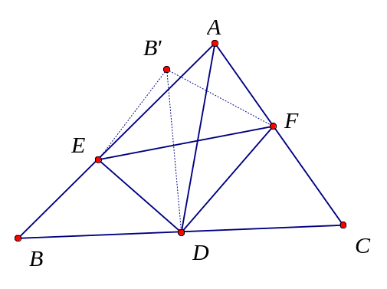
证法二 作点B关于DE的对称点B'，连结EB'、DB'、FB'.则EB'=BE，不难得到DB'=DB=DC，∠B'DF＝∠CDF.从而可知B、C关于DF对称，于是B'F=CF，在三角形B'EF中，B'E+B'F>EF.从而BE+CF>EF.
说明证法一也可以从中心对称角度来理解，F'和F关于点D对称.
链接 常见的几何变换有：
一、平移变换
1．定义:设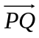是一条给定的有向线段，T是平面上的一个变换，它把平面图形F上任一点X变到X'，使得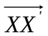=，则T叫做沿有向线段的平移变换.
2．主要性质:在平移变换下，对应线段平行且相等，直线变为直线，三角形变为三角形，圆变为圆.两对应点连线段与给定的有向线段平行（共线）且相等.
二、轴对称变换
1．定义:设l是一条给定的直线，S是平面上的一个变换，它把平面图形F上任一点X变到X'，使得X与X'关于直线l对称，则S叫做以l为对称轴的轴对称变换.
2．主要性质:在轴对称变换下，对应线段相等，对应直线（段）或者平行，或者交于对称轴，且这两条直线的夹角被对称轴平分.
三、旋转变换
1．定义:设α是一个定角，O是一个定点，R是平面上的一个变换，它把点O仍变到O（不动点），而把平面图形F上任一点X变到X'，使得O X'=OX，且∠XOX'=α，则R叫做绕中心O，旋转角为α的旋转变换.其中α<0时，表示∠XOX'的始边OX到终边OX'的旋转方向为顺时针方向；α>0时，为逆时针方向.
2．主要性质:在旋转变换下，对应线段相等，对应直线的夹角等于旋转角.
四、位似变换
1．定义:设O是一个定点，H是平面上的一个变换，它把平面图形F上任一点X变到X'，使得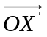=k·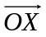，则H叫做以O为位似中心，k为位似比的位似变换.其中k>0时，X'在射线OX上，此时的位似变换叫做外位似；k<0时,X'在射线OX的反向延长线上，此时的位似变换叫做内位似.
2．主要性质:在位似变换下，一对位似对应点与位似中心共线；一条线上的点变到一条线上，且保持顺序，即共线点变为共线点，共点线变为共点线；对应线段的比等于位似比的绝对值，对应图形面积的比等于位似比的平方；不经过位似中心的对应线段平行，即一直线变为与它平行的直线；任何两条直线的平行、相交位置关系保持不变；圆变为圆，且两圆心为对应点；两对应圆相切时切点为位似中心.
例5 如图，△ABC中，O为外心，三条高AD、BE、CF交于点H，直线DE和AB交于点M，DF和AC交于点N．
求证：（1）OB⊥DF，OC⊥DE．
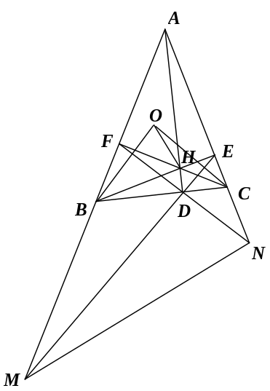（2）OH⊥MN．
（2001年全国高中数学联赛）
证法一 （1）显然B，D，H，F四点共圆，H，E，A，F四点共圆，
∴∠BDF=∠BHF=180°-∠EHF =∠BAC．
∠OBC= (180°-∠BOC)=90°-∠BAC.
∴OB⊥DF．
同理OC⊥DE．
（2）∵CF⊥MA，∴MC²-MH²=AC²-AH²……①
∵BE⊥NA，∴NB²-NH²=AB²-AH²……②
∵DA⊥BC，∴DB²-CD²=BA²-AC²……③
∵OB⊥DF，∴BN²-BD²=ON²-OD²……④
∵OC⊥DE，∴CM²-CD²=OM²-OD²……⑤
①-②+③+④-⑤，得
NH²-MH²=ON²-OM²
OM²-MH²=ON²-NH²
所以OH⊥MN．
证法二 以BC所在直线为x轴，D为原点建立直角坐标系，
设A(0，a)，B(b，0)，C(c，0)，则 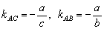
∴直线AC的方程为 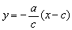，直线BE的方程为 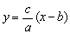
由 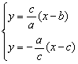 得E点坐标为E( 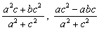)
同理可得F( 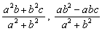)
直线AC的垂直平分线方程为 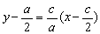
直线BC的垂直平分线方程为 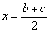
由 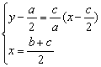 得O( 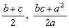)
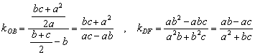
∵ ∴OB⊥DF
同理可证OC⊥DE．
在直线BE的方程 中令x＝0得H(0， 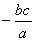)
∴ 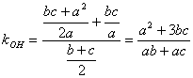
直线DF的方程为 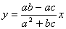
由 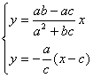 得N ( 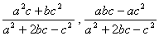)
同理可得M ( 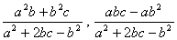)
∴ 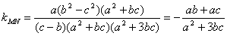
∵k_{OH} ·k_{MN ＝－}1，∴OH⊥MN．
链接 本题证法一中用到了定理：设P、Q、A、B为任意四点，则PA²-PB²=QA²-QB²⇔PQ⊥AB．对于这个定理可参见本书高一分册地十八讲《平几中的几个重要定理（一）》.证法二用的解析法.

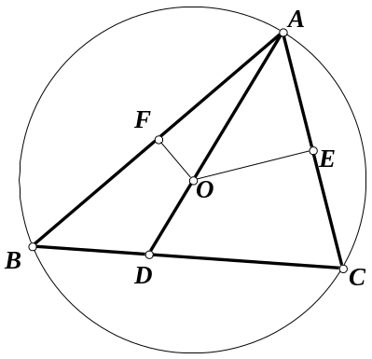
例6 锐角△ABC中，AB>AC,O点是它的外心,射线AO交BC边于D点.
已知：cosB+cosC=1，
求证：△ABD与△ACD的周长相等.
证明 作OE⊥AC、OF⊥AB，E、F是垂足.[来源:Zxxk.Com]
由三角形外心性质知：∠AOE=∠B，∠AOF=∠C.
记BC=a、CA=b、AB=c.于是
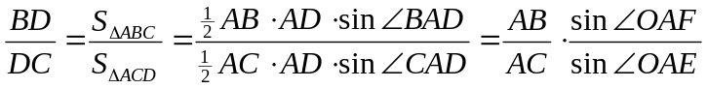
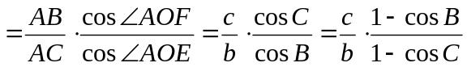
由余弦定理得
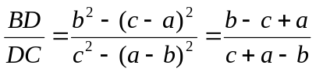；从而BD=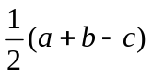.
此时，AB+BD=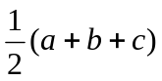=AC+CD.得证.
说明 本题用到了正余弦定理，以及三角形面积公式，同时运用了代数的方法证了几何题.
情景再现
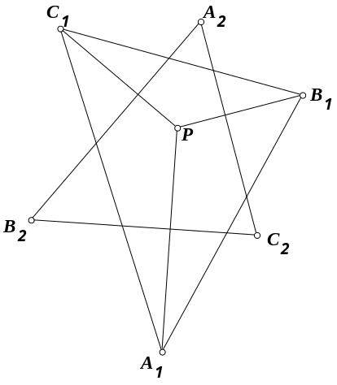
4．△ABC中，∠B=2∠C，求证：2AB>AC．(2002年江苏省数学夏令营试题）
5．已知同一平面的两个三角形A₁B₁C₁，A₂B₂C₂，并且A₁到B₂C₂的垂线，B₁到C₂A₂的垂线，C₁到A₂B₂的垂线交于同一点P.
求证：A₂到B₁C₁的垂线，B₂到C₁A₁的垂线，C₂到A₁B₁的垂线也交于同一点.

6.在△ABC中,AD是BC边上的中线,点M在AB边上,点N在AC边上,并且∠MDN＝90°.如果BM²＋CN²＝DM²＋DN²,求证：AD²＝(AB²＋AC²).

C类例题
例7．如图，⊙O是△ABC的边BC外的旁切圆,D、E、F分别为⊙O与BC、CA、AB的切点.若OD与EF相交于K,求证：AK平分BC.
A
O
E
P
C
B
F
Q
K
证明 如图，过点K作BC的行平线分别
交直线AB、AC于Q、P两点,连OP、OQ、OE、OF.
由OD⊥BC，可知OK⊥PQ.
由OF⊥AB，可知O、K、F、Q四点共圆，有
∠FOQ＝∠FKQ.[来源:Z§xx§k.Com]
由OE⊥AC，可知O、K、P、E四点共圆.有
∠EOP＝∠EKP.
显然，∠FKQ＝∠EKP，可知
∠FOQ＝∠EOP.
由OF＝OE，可知
Rt△OFQ≌Rt△OEP.
则OQ＝OP.
于是，OK为PQ的中垂线，故
QK＝KP.
所以，AK平分BC.
链接 本题用到了直线束的一个性质，所谓直线束就是：经过一点的若干条直线称为一组直线束.
一组直线束在一条直线上截得的线段相等,在该直线的平行直线上截得的线段也相等.
如图，三直线AB、AN、AC构成一组直线束,DE是与BC平行的直线.于是,有
A
D
B
N
C
E
M
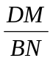＝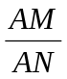＝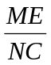，
即 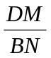＝或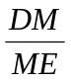＝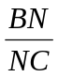.
此式表明,DM＝ME的充要条件是BN＝NC.
利用平行线的这一性质,可以很漂亮地解决某些线段相等的问题.
例8 如果三角形三边的平方成等差数列，那么该三角形和由它的三条中线围成的新三角形相似.其逆亦真.
证明 将△ABC简记为△，由三中线AD，BE，CF围成的三角形简记为△′.G为重心，连DE并延长到H，使EH=DE，连HC，HF，则△′就是△HCF.
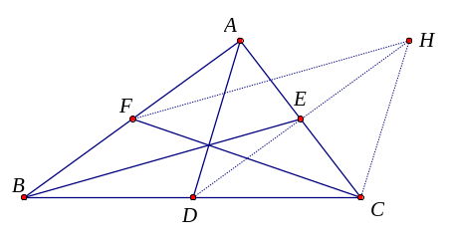
(1)a²，b²，c²成等差数列△∽△′.
若△ABC为正三角形，易证△∽△′.
不妨设a≥b≥c，有
CF=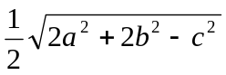，
BE=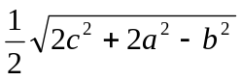，
AD=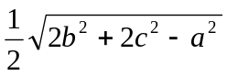.
将a²+c²=2b²，分别代入以上三式，得
CF=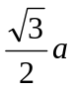，BE=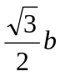，AD=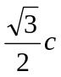.
∴CF:BE:AD =::
=a:b:c.
故有△∽△′.
(2)△∽△′a²，b²，c²成等差数列.
当△中a≥b≥c时，
△′中CF≥BE≥AD.
∵△∽△′，
∴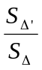＝(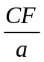)².
据“三角形的三条中线围成的新三角形面积等于原三角形面积的”，有=.
∴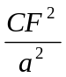=3a²=4CF²=2a²+b²-c²
a²+c²=2b².

例9 四边形ABCD内接于圆，△BCD，△ACD，△ABD，△ABC的内心依次记为I_{A}，I_{B}，I_{C}，I_{D}.试证：I_{A}I_{B}I_{C}I_{D}是矩形.
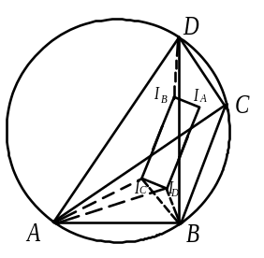(第一届数学奥林匹克国家集训选拔试题)
证明 连接AI_{C}，AI_{D}，BI_{C}，BI_{D}和DI_{B}.易得
∠AI_{C}B=90°+∠ADB=90°+
∠ACB=∠AI_{D}BA，B，I_{D}，I_{C}四点
共圆.
同理，A，D，I_{B}，I_{C}四点共圆.此时
∠AI_{C}I_{D}=180°-∠ABI_{D} =180°-∠ABC，
∠AI_{C}I_{B}=180°-∠ADI_{B}=180°-∠ADC，
∴∠AI_{C}I_{D}+∠AI_{C}I_{B}
=360°-(∠ABC+∠ADC)
=360°-×180°=270°.
故∠I_{B}I_{C}I_{D}=90°.
同样可证I_{A}I_{B}I_{C}I_{D}其它三个内角皆为90°.该四边形必为矩形.
说明 本题的其他证明可参见《中等数学》1992；4

例10 设D是的边BC上的一点，点P在线段AD上，过点D作一直线分别与线段AB、PB交于点M、E，与线段AC、PC的延长线交于点F、N.如果DE=DF，
F
A
D
C
P
M
N
B
E
求证：DM=DN.
(首届中国东南地区数学奥林匹克)
证明
对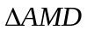和直线BEP用梅涅劳斯定理得：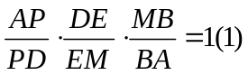，
对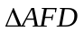和直线NCP用梅涅劳斯定理得：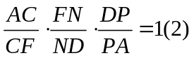，
对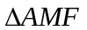和直线BDC用梅涅劳斯定理得：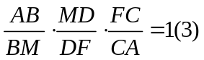
（1）（2）（3）式相乘得：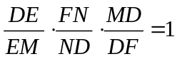，又DE=DF，
所以有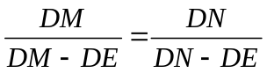，
所以DM=DN.
说明 本题是直线形，当然可以用解析法，请同学们试一试.
链接 本题用到了梅涅劳斯定理，在几何中有很多名定理，同学们可以参考本书高一分册第十八、十九讲的内容.这些名定理中有些看上去很简单，但证明却并不容易，例如著名的斯坦纳定理，这一定理有几百种丰富多彩的证明，但大多是间接证法，直接证法难度颇大.一百多年来，吸引了许多数学家和数学爱好者.经过大家的努力，出现了许多构思巧妙的直接证法.下面给出德国数学家海塞（L.O.Hesse,1811~1874）的证法，供大家欣赏.
如图，△ABC中，BD、CE是两角平分线，且BD=CE，求证：AB=AC.
证明：作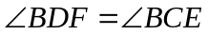，并取DF=BC，使F与C分居于直线BD的两侧，如图所示.连结BF，由已知BD=CE，得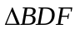≌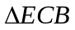.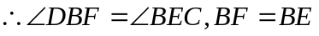.连结CF，设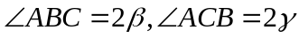，则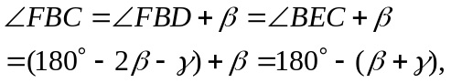
F
E
D
C
B
A
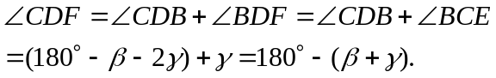
因为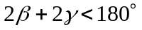，所以.在钝角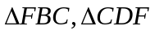中，BC=DF，CF=FC，所以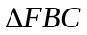≌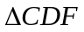，BF=CD，即BE=CD.于是有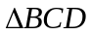≌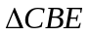，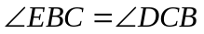.所以AB=AC.

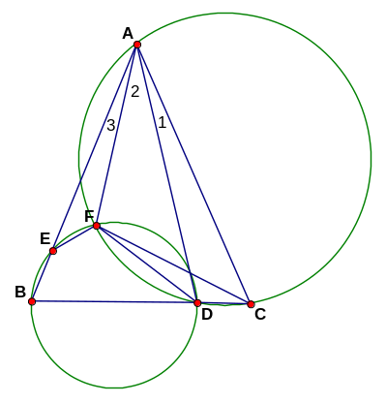
情景再现
7．设点D为等腰的底边BC上一点，F为过A、D、C三点的圆在内的弧上一点，过B、D、F三点的圆与边AB交于点E.求证：.(首届中国东南地区数学奥林匹克)

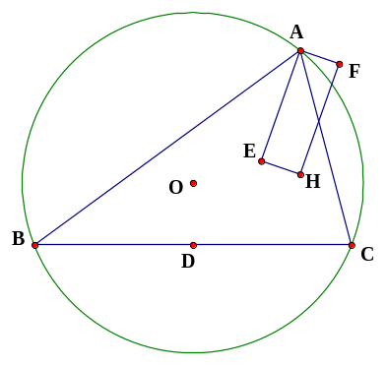
8. 如图，O、H分别是锐角△ABC的外心和垂心，D是BC边的中点，由H向∠A及其外角平分线作垂线，垂足分别是E是F.证明：D、E、F三点共线.（2004年全国高中数学联赛四川省初赛）

习题16
P
O
A
B
C
D
1．正方形ABCD的中心为O，面积为1989㎝².P为正方形内一点，且∠OPB=45°，PA:PB=5:14.则PB=__________.(1989年全国初中联赛)

2.如图,在△ABC中,AB＝AC,D是底边BC上一点,E是线段AD上一点且∠BED＝2∠CED＝∠A.求证：BD＝2CD.
A
B
C
D
E

3.如图，等腰三角形ABC中，P为底边BC上任意点，过P作两腰的平行线分别与AB，AC相交于Q，R两点，又P'的对称点，证明：P'在△ABC的外接圆上.(2002年全国初中数学联合竞赛试卷)
A
Q
R
P
B
C
P'

[来源:Z.xx.k.Com]
4.设点M在正三角形三条高线上的射影分别是M₁，M₂，M₃(互不重合).求证：△M₁M₂M₃也是正三角形.
5.在△ABC中,BD、CE为角平分线,P为ED上任意一点.过P分别作AC、AB、BC的垂线,M、N、Q为垂足.求证：PM＋PN＝PQ.
6.在Rt△ABC中，AD为斜边BC上的高，P是AB上的点，过A点作PC的垂线交过B所作AB的垂线于Q点.求证：PD丄QD.
7.设M₁、M₂是△ABC的BC边上的点,且BM₁＝CM₂.任作一直线分别交AB、AC、AM₁、AM₂于P、Q、N₁、N₂.试证：
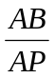＋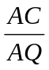＝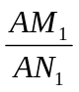＋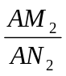.

8.AD，BE，CF是锐角△ABC的三条高.从A引EF的垂线l₁，从B引FD的垂线l₂，从C引DE的垂线l₃.求证：l₁，l₂，l₃三线共点.
9. AD是Rt△ABC斜边BC上的高,∠B的平分线交AD于M,交AC于N.求证：AB²－AN²＝BM·BN.
10．已知等腰△ABC中，∠BAC=100°，延长线段AB到D，使得AD=BC，连结CD，试求∠BCD的度数.
B
D
C
A

11.圆外一点P作圆的两条切线和一条割线，切点为A，B. 所作割线交圆于C，D两点，C在P，D之间.在弦CD上取一点Q，使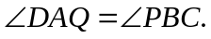求证：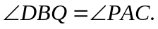
12.已知两个半径不相等的圆O₁与圆O₂相交于M、N两点，且圆O₁、圆O₂分别与圆O内切于S、T两点.求证：OM⊥MN的充分必要条件是S、N、T三点共线. （1997年全国高中数学联赛）

本节“情景再现”解答：
1．解一：连结AC，从而可得G为△ABC的重心，于是CG=2GE，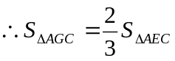．
C
D
F
G
显然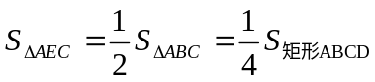．
A
B
E
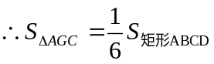．
从而．
即=．因此选D．
A
B
C
D
E
F
G
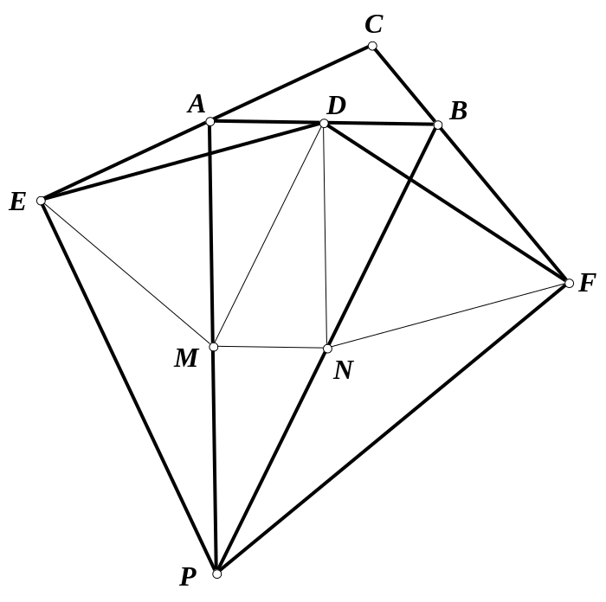
解二：连结AC、BD，AC与BD相交于点O．则△ABC的面积被分为6等份．同理可把△ADC的面积等分为6份．显然四边形AGCD占有8份，即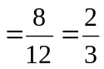．因此选D．
1
2
3
O
2. 解析 分别取PA、PB的中点M、N，连结EM、DM、MN、DN、NF，在
Rt△AEP中，EM=AM=MP，又DM为△ABP的中位线，可得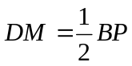．同理，FN=BN=NP，且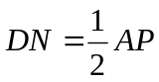，从而EM=DN，DM=NF．又∵DE=DF，∴△EMD≌△DNF．∴∠EMD=∠DNF．又∵∠1=∠3=∠2，∴∠AME=∠BNF．从而可得∠PAE=∠PBF．

3．证明：如图，分别过点A、B作ED、EC的平行线,得交点P,连PE.由AB\s\up 3( // )CD,易知△PBA≌△ECD.有PA＝ED，PB＝EC.显然,四边形PBCE、PADE均为平行四边形.有∠BCE＝∠BPE，∠APE＝∠ADE.由∠BAF＝∠BCE，可知∠BAF＝∠BPE.有P、B、A、E四点共圆.于是,∠EBA＝∠APE.所以,∠EBA＝∠ADE.
P
E
D
G
A
B
F
C
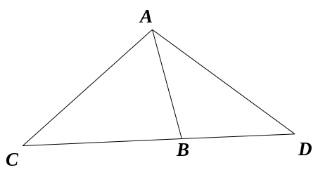
4．证明：延长CB到D，使BD=AB，连结AD，则AB+BD>AD，即2AB>AD．∵AB=BD，∴∠BAD=∠D．∴∠ABC=2∠D．而∠ABC=2∠C，∴∠C=∠D．∴AC=AD．∴2AB>AC．

5．解：设B₂到C₁A₁的垂线，C₂到A₁B₁的垂线相交于Q.则
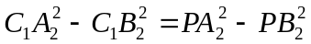 （1）
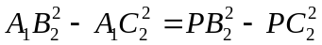 （2）
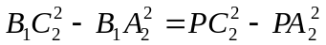 （3）
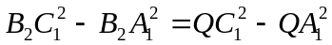 （4）
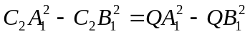 （5）
五式相加得
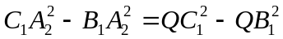 即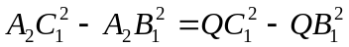 从而A₂Q⊥B₁C₁.
A
N
C
D
E
B
M
6.证明：如图，过点B作AC的平行线交ND
延长线于E.连ME.由BD＝DC，可知ED＝DN.有△BED≌△CND.于是，BE＝NC.显然，MD为EN的中垂线.有EM＝MN.由BM²＋BE²＝BM²＋NC²＝MD²＋DN²＝MN²＝EM²，可知△BEM为直角三角形，∠MBE＝90°.有∠ABC＋∠ACB＝∠ABC＋∠EBC＝90°.于是，∠BAC＝90°.所以，AD²＝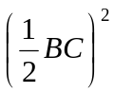＝(AB²＋AC²).
7．证明：设AF的延长线交△BDF于K，∵∠AEF=∠AKB，∴ΔAEF≌ΔAKB．因此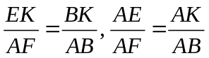.于是要证（1），
只需证明：
又注意到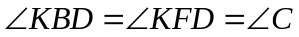.[来源:学科网ZXXK]
我们有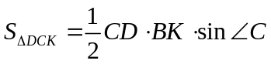，进一步有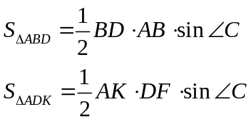，因此要证（2），只需证明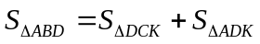（3）而（3）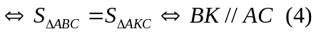
事实上由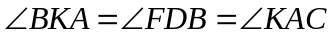知（4）成立，得证.
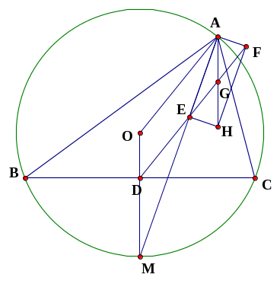
8.证明：连结OA，OD，并延长OD交△ABC的外接圆于M，则OD⊥BC，BM，∴A、E、M三点共线.∵AE、AF分别是△ABC的∠A及其外角平分线，∴AE⊥AF.又∵HE⊥AE，HF⊥AF，∴四边形AEHF为矩形.因此AH与EF互相平分，设其交点为G，于是：AG＝ AH＝ EF＝EG.而OA＝OM，且OD∥AH，∴∠OAM＝∠OMA＝∠MAG＝∠GEA.故EG∥OA (1)
∵O、H分别是△ABC的外心和垂心，且OD⊥BC，∴OD＝ AH＝AG，因此，若连结DG，则四边形AODG为平行四边形
从而DG∥OA. (2)
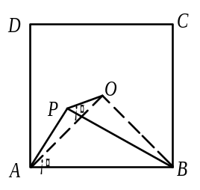由(1)和(2)知，D、E、G三点共线，但F在EG上，故D、E、F三点共线.
“习题16”解答：
1．解：答案是PB=42㎝.连接OA，OB.易知O，P，A，B四点共圆，有∠APB=∠AOB=90°.故PA²+PB²=AB²=1989.由于PA:PB=5:14，可求PB.
2.证明：如图,延长AD与△ABC的外接圆相交于点F,连结CF与BF,则∠BFA＝∠BCA＝∠ABC＝∠AFC,即∠BFD＝∠CFD.故BF:CF＝BD:DC.又∠BEF＝∠BAC,∠BFE＝∠BCA,从而∠FBE＝∠ABC＝∠ACB＝∠BFE.故EB＝EF.作∠BEF的平分线交BF于G,则BG＝GF.因∠GEF＝∠BEF＝∠CEF,∠GFE＝∠CFE,故△FEG≌△FEC.从而GF＝FC.于是,BF＝2CF.故BD＝2CD.
A
B
G
C
D
F
E
3.提示：连结BP'、P'R、P'C、P'P，（1）证四边形APPQ为平行四边形；（2）证点A、R、Q、P'共圆；（3）证△BP'Q和△P'RC为等腰三角形；（4）证∠P'BA=∠ACP'，原题得证.
4.略.
5.证明：如图,过点P作AB的平行线交BD
A
N
E
B
Q
K
G
C
D
M
F
P
于F,过点F作BC的平行线分别交PQ、AC
于K、G,连PG.由BD平行∠ABC,可知点F到AB、BC两边距离相等.有KQ＝PN.显然,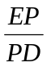＝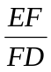＝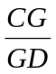,可知PG∥EC.由CE平分∠BCA,知GP平分∠FGA.有PK＝PM.于是,PM＋PN＝PK＋KQ＝PQ.
6.提示：证B，Q，E，P和B，D，E，P分别共圆。

7.证明：如图,若PQ∥BC,易证结论成立.若PQ与BC不平行,设PQ交直线BC于D.过点A作PQ的平行线交直线BC于E.由BM₁＝CM₂,可知BE＋CE＝M₁E＋M₂E,易知＝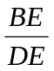,＝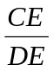,＝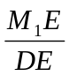,＝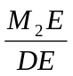.则＋＝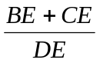＝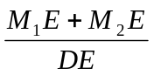＝＋.所以,＋＝＋.
A
P
E
D
C
M
2
M
1
B
Q
N
1
2
N
8.提示：过B作AB的垂线交l₁于K，证：A，B，K，C四点共圆.
9.证明：如图,∵∠2＋∠3＝∠4＋∠5＝90°,又∠3＝∠4,∠1＝∠5,∴∠1＝∠2.从而,AM＝AN.以AM长为半径作⊙A,交AB于F,交BA的延长线于E.则AE＝AF＝AN.由割线定理有BM·BN＝BF·BE
E
A
N
C
D
B
F
M
1
2
3
4
5
＝(AB＋AE)(AB－AF)＝(AB＋AN)(AB－AN)＝AB²－AN²,即AB²－AN²＝BM·BN.
10．解：由本书高一分册第十五讲的例7的结论，可知过点C作∠ACB的平分线交AB于E，则AE+CE=BC，从而AE=DE，于是可计算得∠ADC=30°，所以∠BCD的度数10°.
A
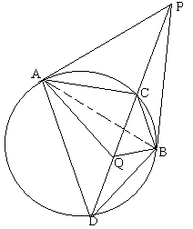
11.证明：如图，连结AB，在△ADQ和△ABC中，∠ADQ=∠ABC，∠DAQ=∠PBC=∠CAB，故△ADQ∽△ABC，而有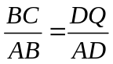，即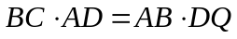.又由切割线定理知△PCA∽△PAD，故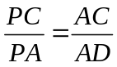；同理由△PCB∽△PBD得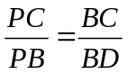.又因PA=PB，故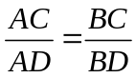，得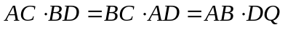.又由关于圆内接四边形的托勒密定理知.于是得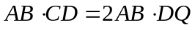，故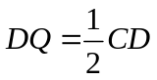.即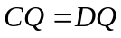.在△CBQ与△ABD中，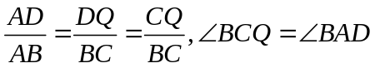，于是△CBQ∽△ABD，故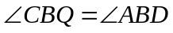，即得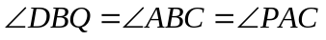.
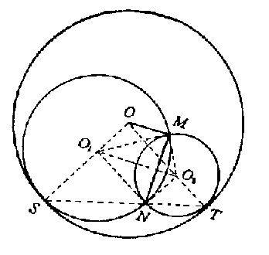
12.证明：如图，设圆O₁、圆O₂，圆O的半径分别为r₁、r₂、r.由条件知O、O₁、S三点共线及O、O₂、T三点共线，且OS＝OT＝r，连结OS、OT、SN、NT、O₁M、O₁N、O₂M、O₂N、O₁O₂.充分性：设S、N、T三点共线，则∠S＝∠T,又△O₁SN与△O₂NT均为等腰三角形，∴∠S＝∠O₁NS，∠T＝∠O₂NT, ∴∠S＝∠O₂NT, ∠T＝∠O₁NS，∴O₂N∥OS, O₁N∥OT,故四边形OO₁NO₂为平行四边形，由此知OO₁＝O₂N＝r₂＝MO₂，OO₂＝O₁N＝r₁＝MO₁, ∴△O₁MO≌△O₂OM,从而有，由此得O₁O₂∥OM,又由于O₁O₂⊥MN，故OM⊥MN.
必要性：若OM⊥MN，又O₁O₂⊥MN，故O₁O₂∥OM，从而有，设OM＝a，由O₁M＝r₁，O₁O＝r－r₁，O₂O＝r－r₂，O₂M＝r₂，知△O₁MO与△O₂OM 的周长都等于a＋r，记p=，由三角形面积的海伦公式，有
，
化简得（r₁－r₂）（r－r₁－r₂）＝0，又已知r₁≠r₂，∴r＝r₁＋r₂，故有
O₁O＝r－r₁＝r₂＝O₂N，O₂O＝r－r₂＝r₁＝O₁N，∴OO₁NO₂为平行四边形，
∴∠O₁NT＋∠T＝180°，∠O₂NS＋∠S＝180°，又△O₁SN与△O₂NT均为等腰三角形，
∠T＝∠O₂NT，∠S＝∠O₁NS，∴∠O₁NO₂＋2∠S＝∠O₂NS＋∠S＝∠O₁NT＋∠T＝∠O₁NO₂＋2∠T，即∠S＝∠T，∴∠O₁NS＝∠O₂NT，故∠O₁NS＋∠O₁NO₂＋∠O₂NT＝∠SNO₂＋∠S＝180°，
∴S、N、T三点共线.
学科网
w。w-w*k&s%5￥u

学科网
w。w-w*k&s%5￥u

